 |  |  | 亞太區皮革展-原料及製造技術展  2016年3月30 – 4月1日  香港灣仔會議展覽中心 **台灣製鞋公會組團通知
熱銷展會，台灣館開放報名，把握時機，按面積大小、報名順序選位!
亞太區皮革展為全球皮革業的交匯點，業內人士每年必訪展會
- 土耳其2016主題國家館：世界制裘業中心，全球六大皮革市場之一的土耳其；2016年將攜帶境內之皮革、製革、鞋履、皮革製品、手套、產品零售等知名廠商共同於香港皮革展出。
- 2016年展覽面積預估達28,000平方米；預計有1,200以上優質展商；吸引20,000名以上專業買家。
2015年展會實績  - 買家數目：共吸引16,702名國際專業買家  - 前五大買家來源：中國、香港、印度、韓國、台灣  - 國際展館數目：27個來自20個國家和地區 |  |  |  |  |  |  |  | 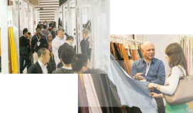
展品範圍: 生皮及原皮/合成物料/配件及配飾/制革與制鞋機械
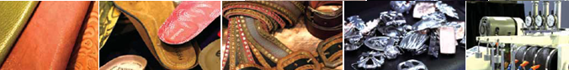
參展費用：展後每家會員廠現金補助2.5萬元，非會員補助2萬，補助名額以會員優先。
 | 9平方米 |  |  |  | 12平方米 |  |  |  |  | 15平方米
區域A | 1面開 | USD 4,772 |  |  | 1面開 |  | USD 6,296 |  |  | 1面開 | USD 7,820
 | 2面開 | USD 5.042 |  |  | 2面開 |  | USD 6,656 |  |  | 2面開 | USD 8,270
區域B | 1面開 | USD 4,682 |  |  | 1面開 |  | USD 6,176 |  |  | 1面開 | USD 7,670
 | 2面開 | USD 4,952 |  |  | 2面開 |  | USD 6,536 |  |  | 2面開 | USD 8,120
區域C | 1面開 | USD 4,457 |  |  | 1面開 |  | USD 5,876 |  |  | 1面開 | USD 7.295
 | 2面開 | USD 4,772 |  |  | 2面開 |  | USD 6,296 |  |  | 2面開 | USD 7,820
**價格採分區計價制，以上價格已含網頁登錄費
(MMT16_回函_150828)
主辦單位: 香港商亞洲博聞有限公司台灣分公司  電話:886-2-2738 3898 盧薇同 Emily小姐  傳真:886-2-2738 4886 |  |  |  |  |  | 組團單位:台灣區製鞋工業同業公會  電話:886-2-2506 6190 # 27 黃佩芳小姐  傳真:886-2-2508 1489
本公司欲 參展( 預訂平方米：___ ) 參觀
公司中文名稱： |  |  |  |  |  |  |  |  | 聯絡人：
公司英文名稱： |  |  |  |  |  |  |  |  | 產品：
通訊地址： |  |  |  |  |  |  |  |  | 郵遞區號：
電話： |  |  |  | 傳真： |  |  |  |  | Email：
< 展會相關訊息，以主辦單位報價資料為依。>

